Тема конкурсной работы
- Разработки классических и нестандартных уроков начальной, средней и старшей школы.

Внеурочное занятие «Фотореализм. Рисуем каплю в стиле фотореализм»
Автор: Спивак Екатерина Борисовна
Организация: ГБУ «КРОЦ»
Цель: познакомить учащихся со стилем фотореализм.
Аудитория: 7 класс
Задачи:
- познакомить с новым способом рисования карандашом с растушёвкой.
- развивать творческое воображение;
- воспитывать эмоциональную отзывчивость на красоту окружающего мира;
- развивать мелкую моторику рук;
- формировать навыки аккуратной работы;
Оснащение: альбомный лист, простой карандаш ТМ, М, М2, ушные палочки, салфетка, для растушёвки, демонстрационный материал.
Оборудование: Презентация, проектор, ПК

Ход занятия
ЛЕКЦИЯ:
По сути своей, человек – создание творческое. Мы можем легко убедится в этом рассматривая наскальные рисунки первобытного человека, восхищаясь утонченными скульптурами древних греков, гениальными картинами художников эпохи возрождения. И, даже во времена тёмного средневековья, человек не прекращал творить. В творчестве люди отображают окружающий мир, и изображая его, познают и себя.
В развитии изобразительного искусства можно наблюдать некую волнообразность: то мы видим стремление доскональному копированию натуры, то на передний план выходит эмоциональная сторона изображаемого.
Сегодня на уроке мы познакомимся с таким новым и модным в изобразительном искусстве направлением, как фотореализм.
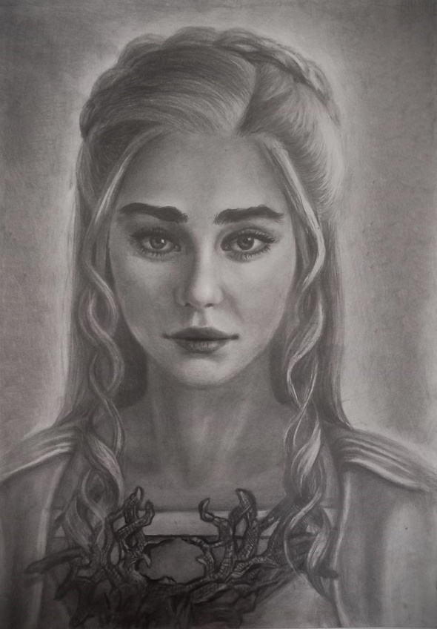
Появление фотографии в середине девятнадцатого века и дальнейшее её бурное развитие заставило художников «поволноваться» и искать новые формы художественного выражения. Творческие искания породило множество течений и направлений, проявившие себя наиболее ярко в середине двадцатого века, таких как: экспрессионизм, футуризм, фовизм, кубизм, абстракционизм, супрематизм, то есть появлению абстрактного, непредметного искусства, это кажется неким упадком, кризисом, даже утерей мастерства, по сравнению с тем искусством, которое мы видели в эпоху возрождения, например.
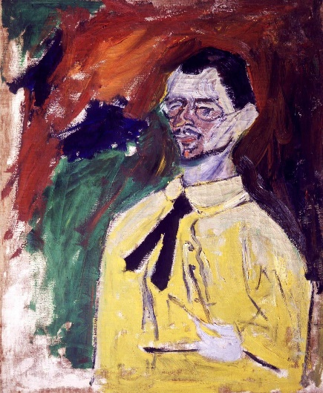
Рисунок 1 Михаил Фёдорович Ларионов.
Портрет Фонвизина.
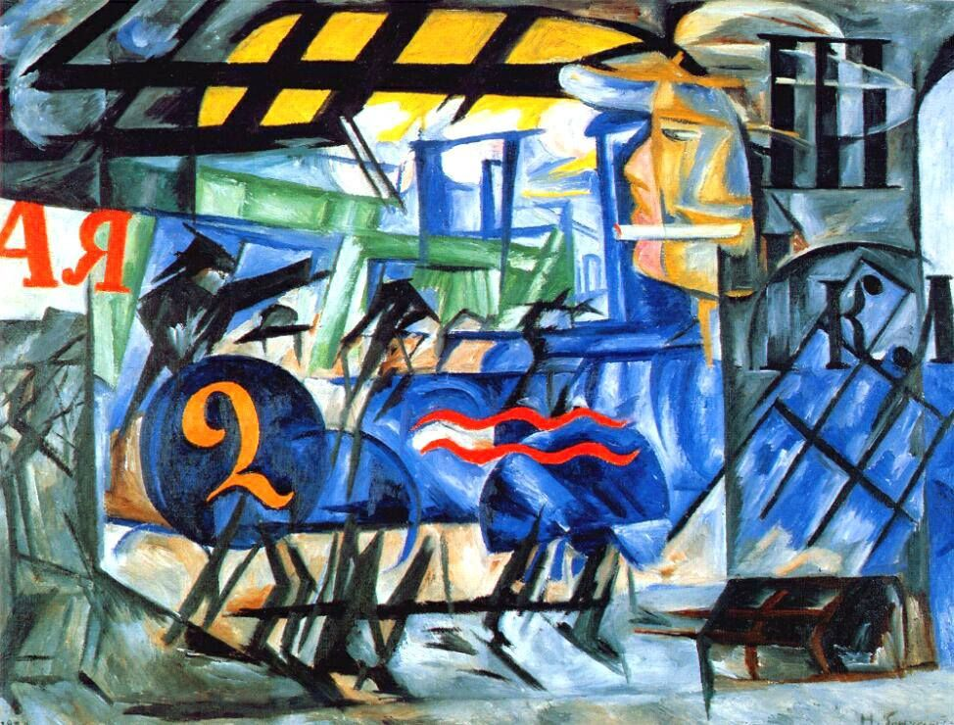
Рисунок 2 Наталья Гончарова
«Маленькая станция»
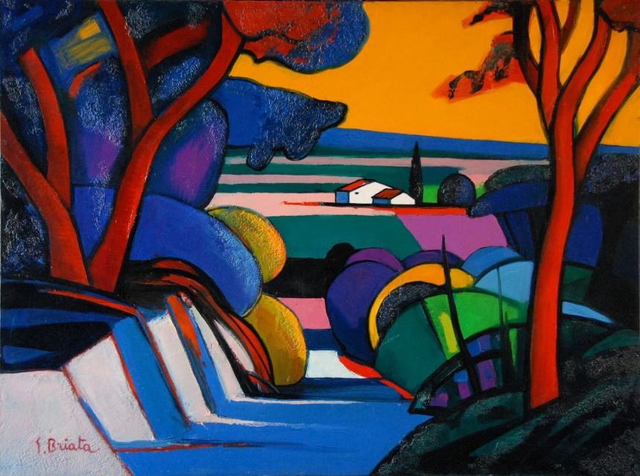
Рисунок 3 Андре дарен." Извилистая дорога в Эстаке"
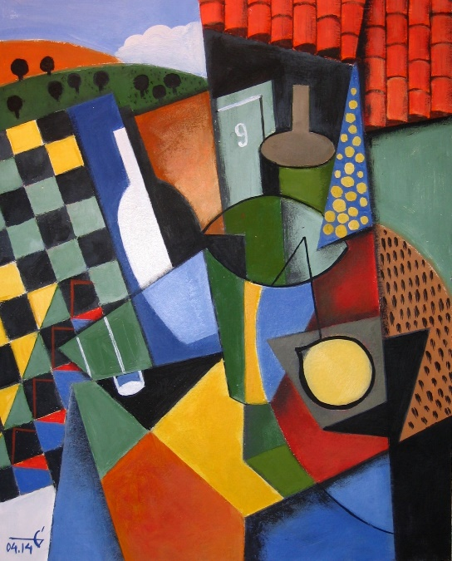
Рисунок 4 Казимир Малевич "Натюрморт"
Но, как каждый кризис, являющийся переломным моментом, он привёл к появлению новых веяний в искусстве. Ближе к ко второй половине двадцатом века, наиболее известные — это соцреализм и сюрреализм. Нашлось место и беспредметной живописи, куда в конце концов завели искания живописцев.
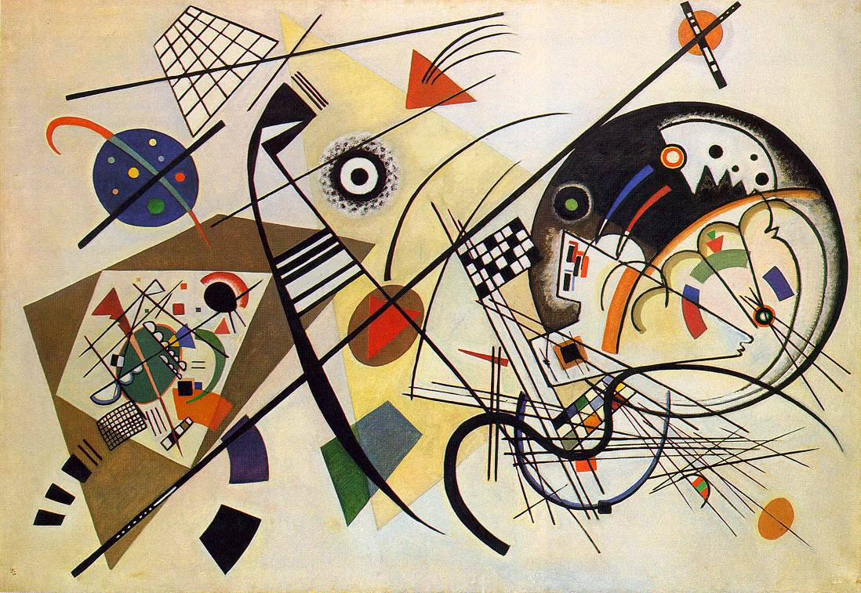
Рисунок 5 Василий Кандинский.
Зародился промышленный дизайн, где как нельзя лучше пришлись авангардистке идеи и смелые решения.
Художники же поняли, что фотография, хотя и стала отдельным видом искусства, но не смогла заменить мастерство ручной работы художника. И, они, воодушевившись этим, бросили вызов машине, родился гиперреализм и фотореализм. Эти направления, в принципе, близки по своей сути и иногда являются, как бы синонимами. Но в гиперреализме художники работают на очень больших размерах холстов, можно сказать, это малые голландцы наших дней, малые голландцы работали на небольших холстах. Современные художники берут большие холсты. Такие крупные размеры позволяют доводить изображение до совершенства, прописывая каждую мелочь, кажется, что поры на коже человека можно разглядеть на портретах этого направления, каждую капельку и пылинку.
Практическая работа учащихся.
ПРАКТИЧЕСКОЕ ЗАДАНИЕ
Ребята, сегодня мы с вами попробуем тоже порисовать в стиле ФОТОРАЕЛИЗМА.
- Для начала потренируемся растушёвывать штрихи.
Мягким карандашом заштриховываем небольшой квадрат и ватной палочкой стараемся растушевать штрихи, что бы они превратились в ровный серый тон (СЛАЙД 1)
Накладываем штрихи в разных направлениях и растушёвываем снова. Повторяем несколько раз. Нижний правый угол затемняем.
Верхний левый высветляем ластиком, получается плавная растяжка от светлого к тёмному.
- Рассмотрим распределение тени и света на шаре:
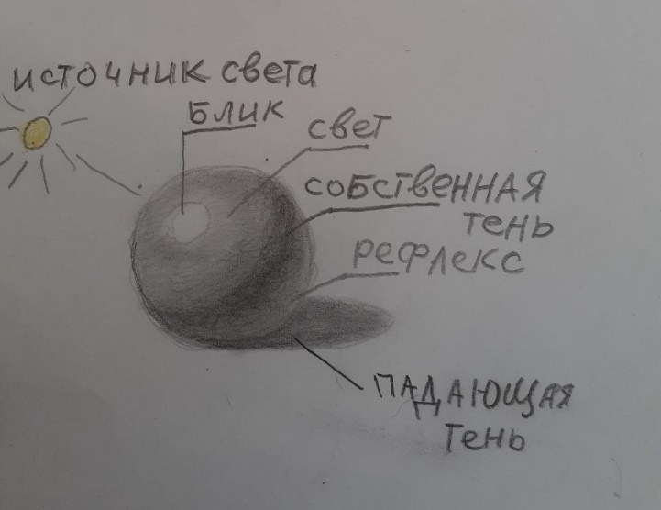
- Рисуем каплю
Намечаем форму капли (СЛАЙД 1)
Обозначаем блик, свет, полутень, тень, падающую тень.
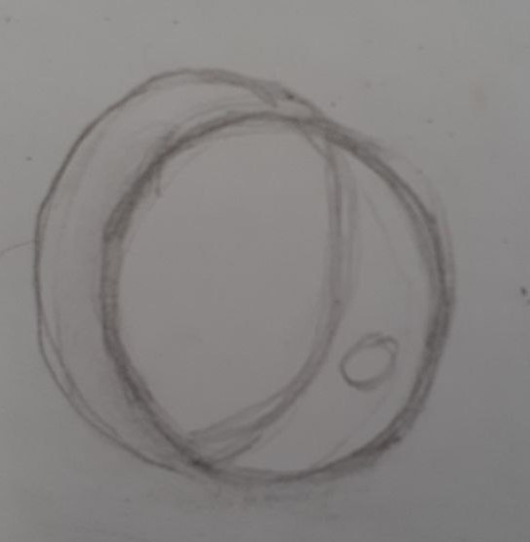
Капля прозрачная, поэтому свет пронизывает капельку насквозь, поэтому световая её часть находится возле падающей тени, а блик находится в центре собственной тени, которая, темнее собственной тени капли. (СЛАЙД 2)
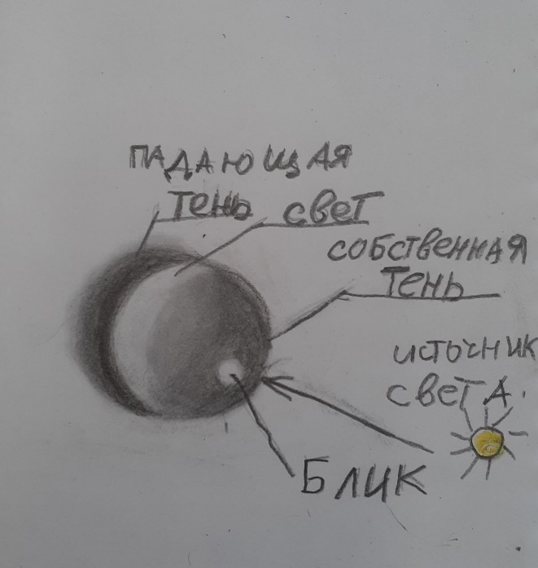
- Заштриховываем собственную и падающую тень капли. Блик и свет оставляем белыми.
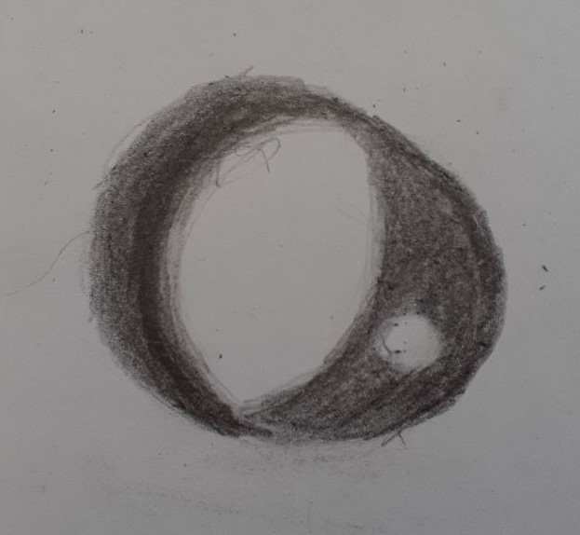
- Берём ватную палочку и аккуратно пытаемся сгладить штрихи, блик восстанавливаем уголком ластика, чтобы он был самым светлым пятном в рисунке.
(СЛАЙД 3)
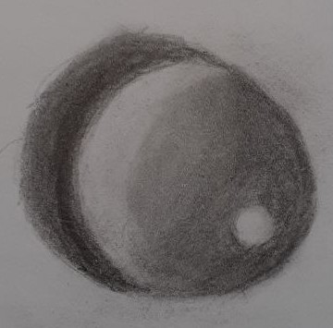
- У нас получилась прозрачная фотореалистичная капелька (СЛАЙД 4)
Завершающий этап.
Демонстрация работ. Обсуждение, дополнение рисунков историей их создания. Дети делятся впечатлениями от проделанной работы.

Рефлексия.
Получилась ли у вас прозрачная капелька?
Удовлетворены ли вы своей работой?
Домашнее задание
Нарисуйте капельки разной формы

